标识号：{random}
{system}漏洞扫描报告
 | 工业和信息化部电子第五研究所  {date}

{system}漏洞扫描报告
拟 制： 日期：

审 核： 日期：

批 准： 日期：
声 明
- 本测试报告版权归工业和信息化部电子第五研究所所有；
- 本测试报告无测试机构公章无效；
- 本测试报告无拟制、审核、批准人签名或签章无效；
- 本测试报告涂改无效；
- 本测试报告只对提交测试的被测系统版本有效；
- 未经本单位书面同意不得复制本报告；
- 本报告不具社会证明作用。

地 址： 广东省广州市增城区朱村街朱村大道西78号
邮政编号： 511300
联系电话： 020-87234325，020-87234273
投诉电话： 020-87236789
传 真： 020-87238359
网 址： http://www.ceprei.com
E-mail： xxaq@ceprei.com

目 录
1 范围 1
1.1 标识 1
1.2 文档概述 1
1.3 委托方信息 1
1.4 渗透测试机构信息 1
1.5 被测系统概述 2
2 测试依据 3
3 测试概述 3
3.1 测试过程 3
3.1.1 测试工作概述 4
3.1.2 测试内容 4
3.1.3 测试过程总结 4
3.2 测试环境 5
3.2.1 测试环境描述 5
3.2.2 测试工具 6
3.3 测试方法 6
4 渗透测试结果 6
4.1 渗透测试结果概述 6
4.2 渗透测试结果分析 6
5 漏洞风险分析与加固建议 7
5.1 漏洞风险概述 7
5.2 漏洞加固建议 7
5.3 整体加固建议 7
5.3.1 网络层面 7
5.3.2 主机层面 7
5.3.3 应用层面 7
5.3.4 管理层面 7

范围

标识
（1）本文档标识号为：{random}；
（2）本文档标题为：{system}渗透测试报告；
（3）本文档适用于{system}的渗透测试，并用于总结该系统的渗透测试工作。

文档概述
{wendanggaishu}

委托方信息
- 委托方信息表
委托方名称 | {wtfname}
委托方地址 | {wtfaddress}
联系人 | {wtfpeople}
联系电话 | {wtfphone}

渗透测试机构信息
- 渗透测试机构信息表
渗透测试机构名称 | 工业和信息化部电子第五研究所
渗透测试机构地址 | 广东省广州市增城区朱村街朱村大道西78号
联系人 | 李帅
项目组成员 | 李帅、苏锐生、谭家杰、余梓良、张鑫
联系电话 | 020-87234325

被测系统概述

系统功能
{system}采用PHP语言开发，采用b/s系统架构，部署在腾讯云平台，面向内部采编人员、南周用户提供了新闻发布、热点评论、视频观看功能，满足了用户获取即时新闻、深度报读、人文课程等精品内容的使用需求。
本次测试的目标是{system}的服务端，APP客户端不在此次测试范围内。

系统配置
通过系统调研、外部扫描及人工验证，{system}基本信息如下表所示：
- {system}基本信息
序号 | 系统名称 | IP/URL
1 | {system} | {systemurl}

开放端口
通过系统调研及外部扫描，{system}端口开放情况如下表所示：
- {system}端口开放情况
{systemurl}端口
端口 | 协议 | 服务 | 状态
53 | TCP | DNS | 开放
80 | TCP | HTTP | 开放
110 | TCP | POP3 | 开放
5000 | TCP | Sybase | 开放
8000 | TCP | Ajenti | 开放

网络拓扑
通过系统调研及外部扫描，{system}所在网络拓扑情况如下图所示：
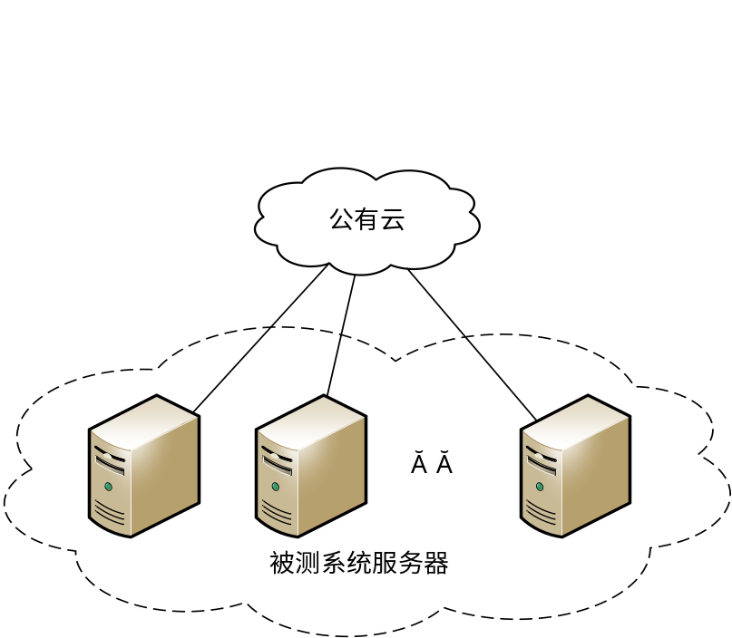
- {system}拓扑示意图

测试依据
本次渗透测试依据如下表所示：
- 渗透测试依据
序号 | 文档名称 | 文档标识 | 颁布  日期 | 颁布单位
1 | 信息安全技术 网络安全漏洞分类分级指南 | GB/T 30279-2020 | 2020年 | 中华人民共和国国家市场监督管理总局、中国国家标准化管理委员会

测试概述

测试过程

测试工作概述
本次测试是对{system}进行的渗透测试，测试地点在工业和信息化部电子第五研究所10号楼8层测试间。
本次测试工作的时间约4个月，测试组于{startdate}至{enddate}对{system}进行了渗透测试；{date}，测试组对测试工作进行总结，形成了《{system}渗透测试报告》。

测试内容
本次渗透测试的主要内容包括：应用系统基本信息、应用系统漏洞、应用系统漏洞验证等，具体内容包括：
应用系统基本信息：搜集应用系统名称、域名等测试所需信息；
应用系统漏洞：对应用系统、Web容器及应用组件存在的等漏洞进行测试；
应用系统漏洞验证：对发现的漏洞进行利用验证，确认漏洞可能造成的危害。

测试过程总结
（1）组建项目团队：工业和信息化部电子第五研究所召开了项目启动会议，组建了项目团队，明确了测试范围与内容，制定了保密制度，宣贯了渗透测试纪律；
（2）制定项目规划：项目组制定了本次测试项目的项目规划，确定了项目进度规划以及任务分工等内容；
（3）搭建测试环境：搭建了专用测试平台，集成了专业信息搜集、漏洞扫描、漏洞利用以及安全分析工具；
（4）信息收集：使用专业信息搜集以及网络嗅探工具，结合人工测试，对{system}渗透测试所需信息进行了搜集；
（5）漏洞扫描及人工测试：使用多种漏洞扫描工具，对{system}进行漏洞扫描，同时对应用系统身份鉴别机制、网页隐藏字段、软件错误配置、后门程序等进行人工测试；
（6）漏洞验证：验证漏洞扫描和人工测试的结果，分析扫描和测试结果的准确性，进一步分析、挖掘漏洞，验证是否可以进一步利用漏洞，取得应用系统或应用系统所在服务器的管理权限；
（7）漏洞分析：对漏洞存在的信息安全隐患和风险进行分析，同时给出整改建议；
（8）漏洞整改验证：在漏洞得到整改后，对漏洞进行再次验证，检验整改效果；
（9）报告编写：完成《{system}渗透测试报告》的编制。

测试环境
本次渗透测试在生产在用环境进行测试。

测试环境描述
渗透测试环境搭建在工业和信息化部电子第五研究所10号楼8层测试间，用于对{system}安全漏洞等内容的测试，测试人员在工业和信息化部电子第五研究所10号楼8层测试间通过互联网访问{system}。渗透测试环境所在物理环境安全性高，有严格的出入访问控制，稳定的电力供应，良好的防盗、防火、防水、防潮、防静电、防雷击、防电磁干扰措施及温湿度控制措施。渗透测试环境有独立的支持测试及其相关工作的网络环境。
渗透测试环境的连接模式如下图所示：
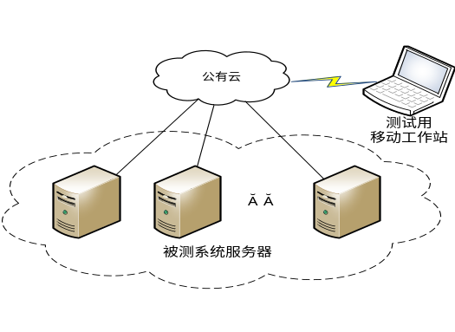
- {system}渗透测试环境

测试工具
本次渗透测试用到的软硬件工具见下表：
- 渗透测试软硬件列表
序号 | 硬件/软件项名称 | 型号配置/版本 | 数量 | 用途
 | 移动工作站 | ThinkPad P51 | 2 | 搭建测试环境
 | RSAS | 6.0 | 1 | 应用漏洞扫描
 | Sqlmap | 1.0 | 1 | SQL注入漏洞利用
 | BurpSuite | Professional | 1 | HTTP分析

测试方法
此次针对{system}的渗透测试方法遵循相关标准，主要采用外部远程渗透测试的方法，结合RSAS、BurpSuite、Sqlmap等专业测试工具，开展渗透测试工作。

渗透测试结果

渗透测试结果概述
{stgaishu}

渗透测试结果分析
{stfenxi}

漏洞风险分析与加固建议

漏洞风险概述
{ldgaishu}

漏洞加固建议
{ldjiagu}

整体加固建议

网络层面
{network}

主机层面
{host}

应用层管理层面
{apply}

